Tugas Modul 5 Penginderaan Visual Elektronika

Alvito Dwinovan Wibowo 140910200040

<https://github.com/alvitodw/Penginderaan-Visual-Elektronika.git>

Latihan 1

Coding Form1.cs

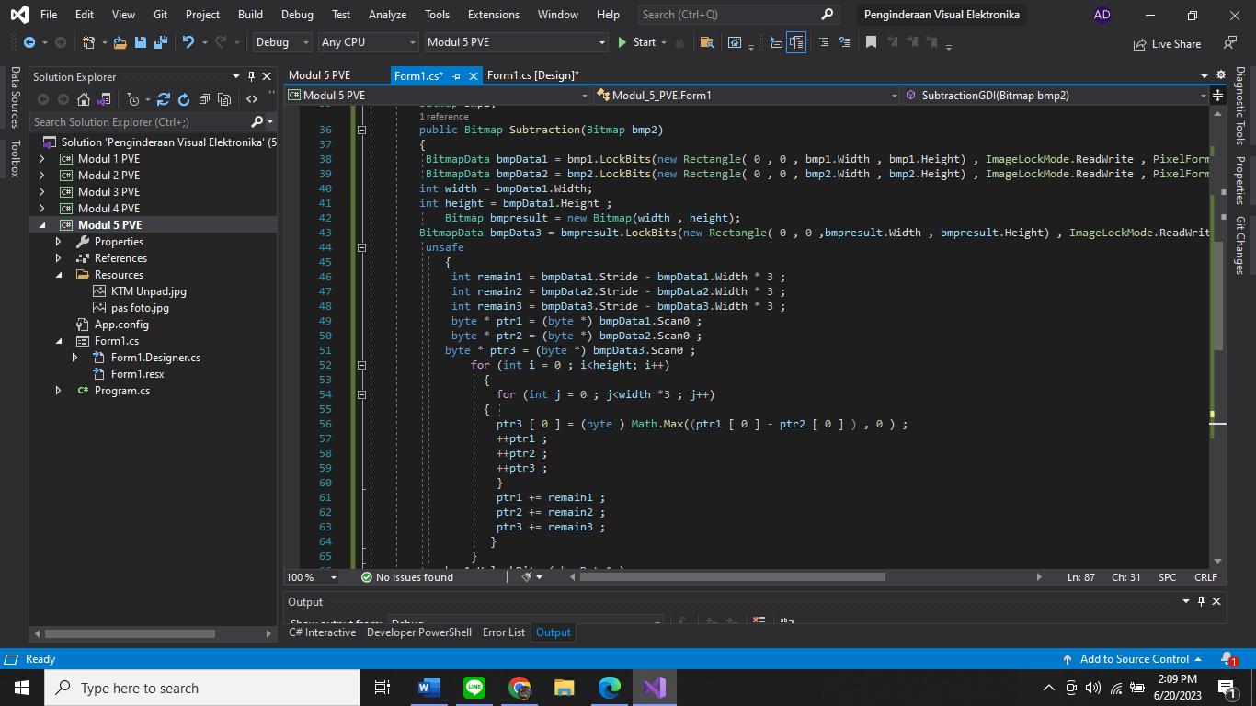

Coding Form1.cs[Design]

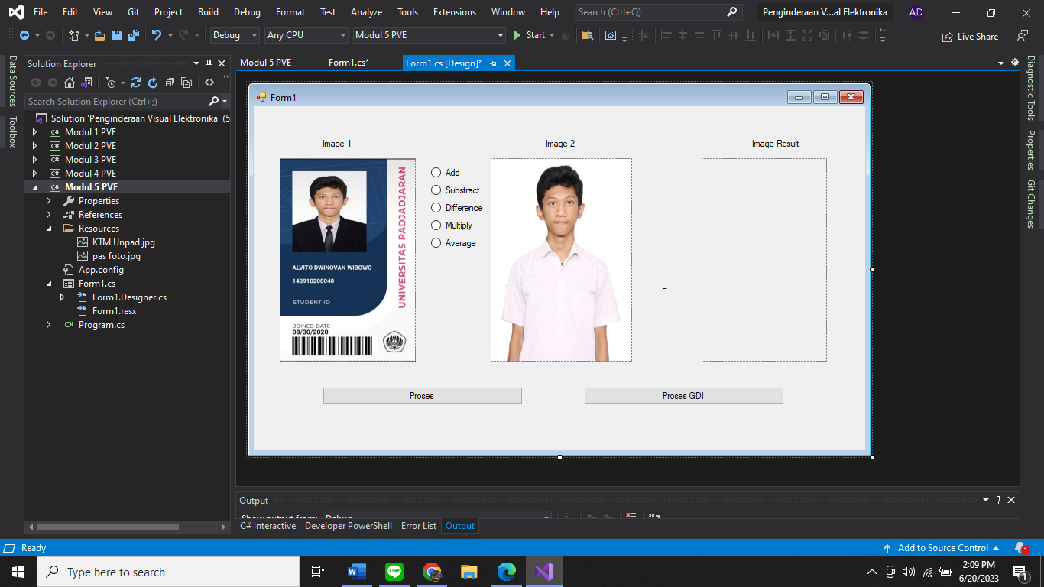

Hasil running program

